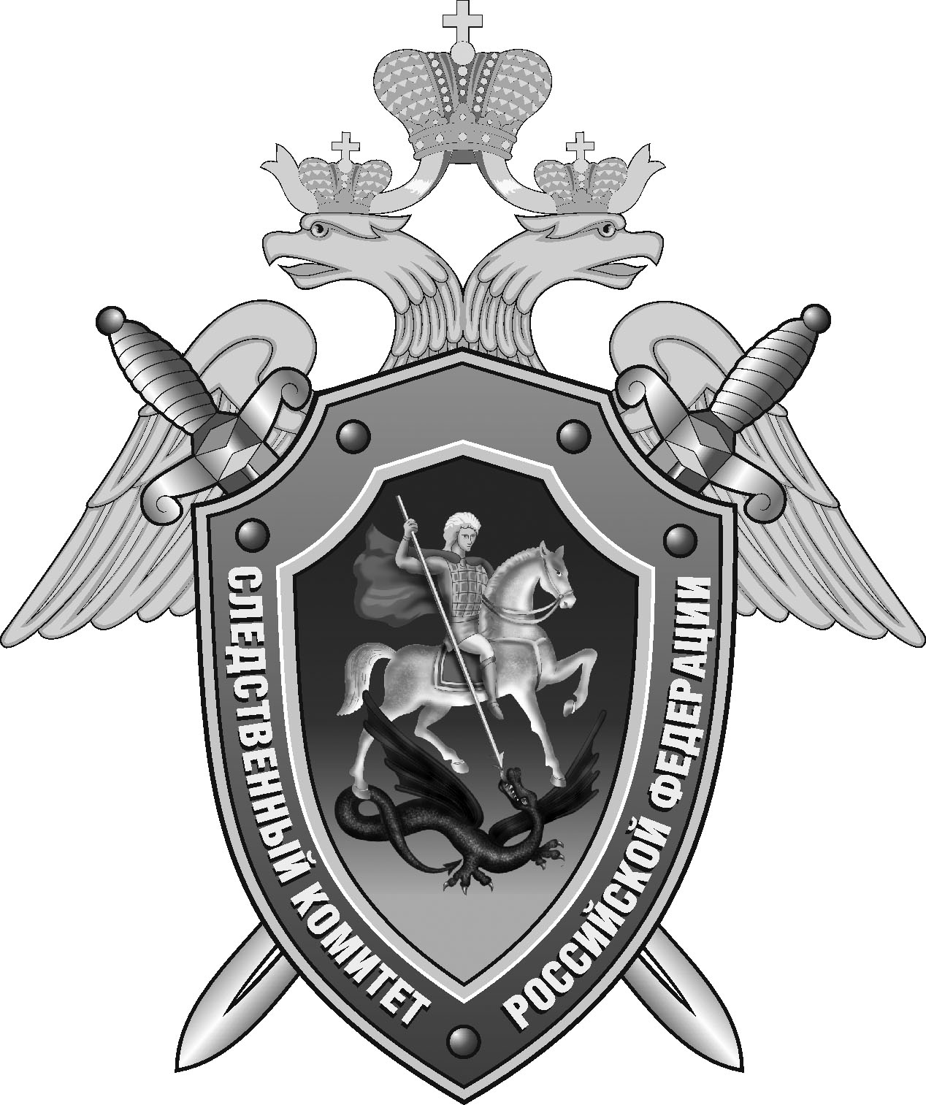

Нефтекумский межрайонный следственный отдел следственного управления Следственного комитета Российской Федерации по Ставропольскому краю

Пресс-релиз

В
Следственное управление СК РФ по Ставропольскому краю информирует о трансляции митинга-концерта 9 мая «Одна страна – одна Победа»

Следственное управление Следственного комитета Российской Федерации по Ставропольскому краю сообщает о проведении онлайн-трансляции митинга-концерта «Одна страна – одна Победа», посвященного празднованию Дня Победы в Великой Отечественной войне. Мероприятие состоится 9 мая 2025 года в 17:00 по московскому времени.
Каждый желающий может присоединиться к онлайн-трансляции торжественного митинг-концерта «Одна страна – одна Победа», организованного Всероссийским государственным университетом юстиции (РПА Минюста России) при поддержке Следственного комитета Российской Федерации в честь годовщины Великой Победы.
Данное мероприятие является продолжением славной традиции патриотических акций, объединяющих миллионы людей в память о подвиге нашего народа. В прошлом году Всероссийский государственный университет юстиции совместно с Правительством Ленинградской области успешно провел масштабный митинг-концерт «Берега Победы» в Ивангороде, Ленинградской области, на границе России и Эстонии.
На берегу реки Нарва, у стен древней Ивангородской крепости, была установлена сцена и большой экран, обеспечивший возможность жителям эстонской Нарвы стать частью этого важного события.
Концерт «Берега Победы» стал ярким символом единства и общей памяти, подчеркнув, что Победа в Великой Отечественной войне – это общее достояние, а её героическое наследие не имеет границ.
В этом году Следственное управление СК РФ по Ставропольскому краю приглашает жителей региона присоединиться к онлайн-трансляции митинга-концерта «Одна страна – одна Победа», чтобы вместе почтить память павших героев, выразить благодарность ветеранам и разделить радость Великой Победы.
Дата и время: 9 мая 2025 года, 17:00 (МСК)
Место трансляции: https://vk.com/video343973983_456239214 (Ивангород, Ленинградская область).

следственное управление
Следственного комитета
Российской Федерации
по Ставропольскому краю

